KATA PENGANTAR

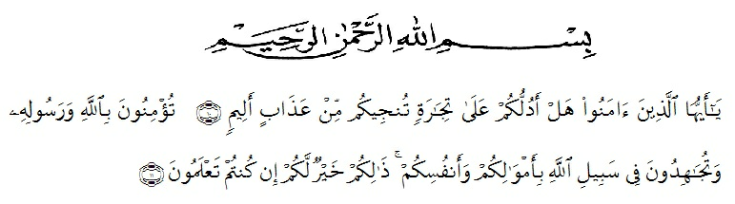
Hai orang-orang yang beriman, sukakah kamu aku tunjukkan suatu perniagaan yang dapat menyelamatkanmu dari azab yang pedih? (yaitu) kamu beriman kepada Allah dan RasulNya dan berjihad di jalan Allah dengan harta dan jiwamu. Itulah yang lebih baik bagimu, jika kamu mengetahui. (Ash – Shaff : 10 – 11).

Assalamu’alaikumwarahmatullahiwabarakatuh
Puji syukur penulis ucapkan kepada Allah SWT, karena berkat rahmat-Nya lah penulis dapat menyelesaikan Skripsiini dengan baik. Tidak lupa pula shalawat beriring salam penulis ucapkan kepada junjungan besar Nabi Muhammad SAW, yang telah membawa kebenaran kepada seluruh penjuru alam.
Penulis menyadari bahwa penyusunan Skripsipenelitian ini masih banyak kekurangan, baik dari segi penyajian materi maupun bahasa penyampaian materi, namun dalam penulisan Skripsipenelitian ini penulis berusaha sebaik mungkin, untuk itu penulis mengharapkan bimbingan dan masukkan dari berbagai pihak bagi kesempurnaan Skripsipenelitian ini.

